**Modul: Video-Duo (3)**

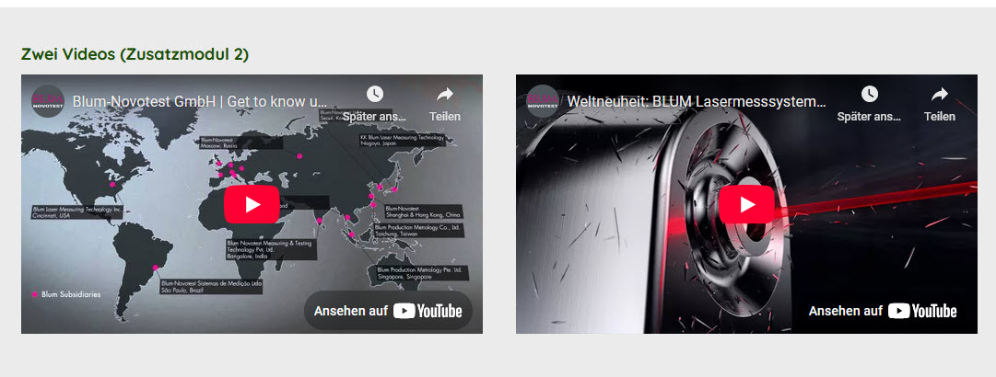

Anzahl Videos: 2

Haupt-Überschrift (50 Zeichen):

Youtube-URL Video 1:

Youtube-URL Video 2: